DOCUMENTO TÉCNICO
PR.OpenGym
Sistema de administración de gimnasio con control de acceso por reconocimiento facial (Hikvision)
Versión: 1.0
Fecha: 25 de septiembre de 2026
Autor: Rafael Barron Fuentes
Repositorio: PR.OpenGym (rama Mejoras_Onpremis_ResiboPago)
Cliente: 3:16 Fitness – Sucursal Río Mayo

Control del documento
Versión | Fecha | Autor | Descripción
1.0 | 25/09/2026 | Rafael Barron Fuentes | Documento técnico inicial del sistema. Incluye el nuevo módulo de recibos de pago y el análisis de roles.

Contenido
1. Introducción 3
1.1 Propósito 3
1.2 Alcance 3
1.3 Glosario 3
2. Descripción general del sistema 4
2.1 Módulos funcionales 4
3. Arquitectura 4
3.1 Vista general 4
3.2 Componentes de la solución 5
3.3 Stack tecnológico 5
3.4 Patrones de diseño 6
4. Integración con la terminal Hikvision 6
4.1 Conexión 6
4.2 Operaciones ISAPI utilizadas 6
4.3 Eventos de acceso (dashboard) 7
4.4 Cálculo de la vigencia 7
4.5 Visitas con QR 7
5. Modelo de datos 8
5.1 Tablas de negocio 8
5.2 Enumeraciones 10
6. API REST (PR.OpenGym.API) 10
6.1 Associate 10
6.2 Payment 11
6.3 Receipt (nuevo) 11
6.4 Otros controladores 11
7. Aplicación Web (PR.OpenGym.Web) 12
8. Flujos principales 12
8.1 Alta de socio 12
8.2 Pago de membresía 12
8.3 Edición y baja de socio 13
8.4 Recibos 13
9. Diseño del módulo de recibos 13
9.1 Decisiones 13
9.2 Script de base de datos 14
10. Seguridad 14
10.1 Estado actual 14
10.2 Propuesta de roles 14
10.3 Recomendaciones 15
11. Configuración y despliegue 15
11.1 Parámetros de configuración 15
11.2 Ambientes 15
11.3 Pasos de publicación de esta versión 16
11.4 Consideraciones de zona horaria 16
12. Riesgos y deuda técnica 16
12.1 Corregido en esta versión 17

1. Introducción

1.1 Propósito
Este documento describe la arquitectura, los componentes, el modelo de datos, las integraciones y la operación del sistema PR.OpenGym. Sirve como referencia para los desarrolladores que dan mantenimiento al sistema y como base para planear su migración a un esquema en sitio (on-premise).

1.2 Alcance
Cubre los cuatro proyectos de la solución (PR.OpenGym.Web, PR.OpenGym.API, PR.OpenGym.Data y PR.OpenGym.Utilities), la base de datos MySQL, la integración con la terminal biométrica Hikvision mediante el protocolo ISAPI y el módulo de recibos de pago incorporado en la rama Mejoras_Onpremis_ResiboPago.

1.3 Glosario
Término | Definición
Socio | Cliente del gimnasio (entidad Associate).
Membresía | Plan de acceso con precio y periodo en días (entidad Membership, subtipo de Product).
Vigencia | Rango de fechas From – To en que el socio tiene acceso. Se replica en la terminal como Valid.beginTime / Valid.endTime.
Terminal / biométrico | Dispositivo Hikvision de reconocimiento facial que controla el acceso físico.
ISAPI | API HTTP de Hikvision para administrar usuarios, rostros, tarjetas y eventos del dispositivo.
FPID / employeeNo | Identificador de la persona en la terminal. En este sistema es igual al Id del socio en la base de datos.
ngrok | Servicio de túnel que publica en internet un puerto de la red local del gimnasio.
Digest | Esquema de autenticación HTTP usado por la terminal Hikvision.
Recibo / Folio | Comprobante de un pago. El folio tiene formato R-000001 y es consecutivo.

2. Descripción general del sistema
PR.OpenGym es una aplicación web que usa el personal del gimnasio para registrar socios, cobrar membresías y controlar el acceso. El acceso físico lo decide la terminal Hikvision: el sistema le registra a cada socio su rostro y su vigencia, y la terminal permite o niega la entrada según esas fechas.

2.1 Módulos funcionales
Módulo | Funcionalidad | Fuente de datos
Home (Dashboard) | Muestra los accesos del día: por rostro, por QR (visitas) y los intentos con membresía vencida. | Eventos de la terminal (AcsEvent)
Socios | Alta con captura de rostro desde la terminal, edición, baja, historial de pagos y generación de visitas con QR. | API + terminal
Membresías | Catálogo de planes: nombre, precio y periodo en días. | API
Pagos | Cobro de membresía a un socio. Renueva la vigencia en la BD y en la terminal y genera un recibo. | API + terminal
Recibos (nuevo) | Consulta por fechas, totales por método de pago, impresión en ticket de 80 mm y cancelación. | API
Autenticación | Inicio de sesión con ASP.NET Identity. El registro público de usuarios está deshabilitado. | MySQL (tablas aspnet*)

3. Arquitectura

3.1 Vista general
La solución sigue una arquitectura de tres capas. La aplicación Web (MVC) atiende a los usuarios y consume dos servicios: la API REST propia, que concentra la lógica de negocio y el acceso a datos, y la terminal Hikvision, a la que llega a través de un túnel ngrok porque el sistema está alojado en internet y el dispositivo está en la red local del gimnasio.
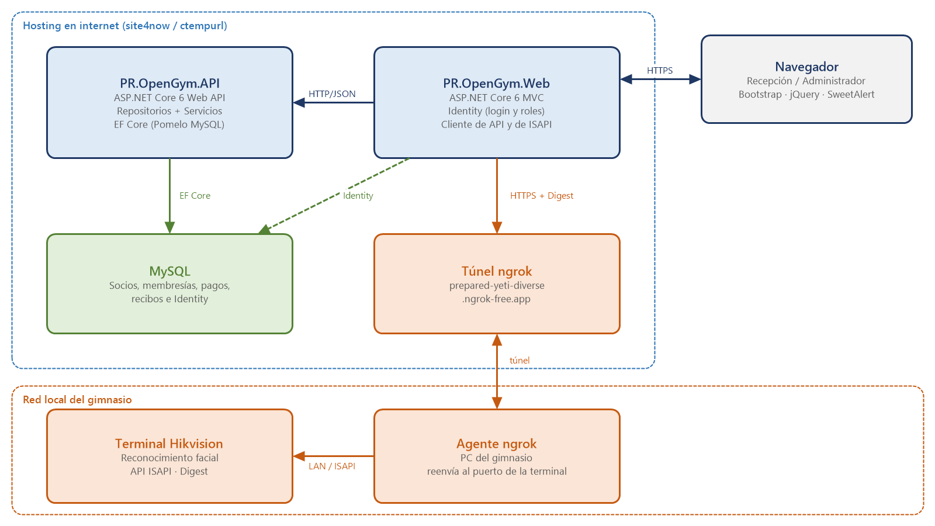
Figura 1. Arquitectura de despliegue actual
Importante: la aplicación Web es el único componente que se comunica con la terminal. La API no conoce al dispositivo. Por eso, cuando una operación involucra BD y terminal, la coordinación ocurre en los controladores de la Web.

3.2 Componentes de la solución
Proyecto | Tipo | Responsabilidad | Depende de
PR.OpenGym.Web | ASP.NET Core 6 MVC | Interfaz de usuario, autenticación (Identity), orquestación de flujos BD + terminal, cliente ISAPI e impresión de recibos. | Data, Utilities
PR.OpenGym.API | ASP.NET Core 6 Web API | Endpoints REST, reglas de negocio (vigencias, pagos, recibos) y persistencia con EF Core. | Data, Utilities
PR.OpenGym.Data | Biblioteca de clases | Entidades de dominio, enumeraciones, DTOs y constantes compartidas. | —
PR.OpenGym.Utilities | Biblioteca de clases | Métodos de extensión (conversión a la zona horaria del centro de México). | —

3.3 Stack tecnológico
Capa | Tecnología | Versión
Runtime | .NET | 6.0
Web | ASP.NET Core MVC, Razor, ASP.NET Core Identity (UI) | 6.0.21
API | ASP.NET Core Web API, Swashbuckle (Swagger en Development) | 6.0 / 6.2.3
Acceso a datos | Entity Framework Core + Pomelo.EntityFrameworkCore.MySql | 7.0.x / 7.0.0
Base de datos | MySQL | 8.0
Mapeo | AutoMapper | 12.0.1
Serialización | Newtonsoft.Json (Web → API), System.Text.Json (ISAPI) | —
QR de visitas | QRCoder | 1.4.3
Almacenamiento de imágenes | Google.Apis.Drive.v3 (registrado, sin uso actual) | 1.61
Front-end | Bootstrap 5, Bootstrap Icons, jQuery, DataTables, SweetAlert2 | —

3.4 Patrones de diseño
- Repositorio genérico (GenericRepository<T>) con operaciones CRUD sobre DbContext, y repositorios específicos por entidad (AssociateRepository, PaymentRepository, ReceiptRepository, etc.).
- Servicio genérico (GenericService<T>) que asigna CreatedOn y ModifiedOn en hora del centro de México antes de guardar; los servicios específicos contienen las reglas de negocio.
- Inyección de dependencias nativa de ASP.NET Core con alcance Scoped por petición. Todos los repositorios de una petición comparten el mismo DbContext, lo que permite transacciones que abarcan varios repositorios.
- DTOs (AssociatePostDTO, AssociateGetDTO, CreatePaymentDTO, PaymentResultDTO) para desacoplar el contrato HTTP de las entidades.
- Clientes HTTP tipados en la Web (IApiService y IFaceTerminalService) registrados con AddHttpClient.

4. Integración con la terminal Hikvision

4.1 Conexión
La Web crea un HttpClient tipado para IFaceTerminalService con la URL base del túnel (Endpoints:FaceTunnel:Url) y un CredentialCache con autenticación Digest (Usr / Pwd). La implementación real es FaceTerminalService; existe FakeIFaceTerminalService para pruebas sin dispositivo, y se intercambia en Program.cs.
Regla clave: el Id del socio en la base de datos es el employeeNo (FPID) en la terminal. Toda operación sobre la terminal (vigencia, rostro, baja) se hace con ese identificador.

4.2 Operaciones ISAPI utilizadas
Método | Recurso ISAPI | Uso en el sistema
GET | /ISAPI/Intelligent/FDLib/capabilities | TestConnection: verifica que la terminal responda. Se invoca al cargar Home, Socios, Alta y Edición.
GET | /ISAPI/AccessControl/UserInfo/Count | Número de usuarios registrados.
POST | /ISAPI/AccessControl/UserInfo/Record | Alta del socio con nombre, género, tipo de usuario y vigencia.
PUT | /ISAPI/AccessControl/UserInfo/Modify | Actualiza nombre y vigencia (edición y pagos).
POST | /ISAPI/AccessControl/UserInfo/Search | Busca usuarios (listado de la terminal, visitas, previo a modificar).
PUT | /ISAPI/AccessControl/UserInfo/Delete | Baja del socio en la terminal.
POST | /ISAPI/AccessControl/CaptureFaceData | Toma la foto del socio con la cámara del dispositivo (respuesta multipart).
POST | /ISAPI/Intelligent/FDLib/FaceDataRecord | Registra la foto del rostro en la biblioteca blackFD (FDID = 1).
POST | /ISAPI/Intelligent/FDLib/FDSearch | Obtiene la URL de la foto registrada y la descarga.
POST | /ISAPI/AccessControl/CardInfo/Record | Crea una tarjeta con número aleatorio para las visitas (se entrega como QR).
POST | /ISAPI/AccessControl/AcsEvent | Consulta los eventos de acceso del día para el dashboard.

4.3 Eventos de acceso (dashboard)
Major | Minor | Significado | Presentación
5 | 75 | Autenticación por rostro exitosa | Acceso normal
5 | 1 | Autenticación por tarjeta exitosa (QR de visita) | Acceso de visita
5 | 8 | Acceso denegado por vigencia vencida | Marcado como vencido

Los eventos se consultan en páginas de 30 registros mientras la terminal responda MORE, con el rango del día en hora local (-06:00). Los accesos no se guardan en la base de datos; la tabla checkins existe pero no se utiliza.

4.4 Cálculo de la vigencia
La vigencia se calcula a partir de la fecha de inicio más el periodo de la membresía, con la misma regla en la API y en la Web:
- Periodo = 30 → se suma 1 mes calendario.
- Periodo = 365 → se suma 1 año.
- Cualquier otro valor → se suman ese número de días.
- A la fecha de inicio se le agrega la hora actual para que la vigencia empiece al momento del registro.

Observación: en los datos actuales la membresía MENSUAL tiene periodo 31, por lo que se suman 31 días y no un mes calendario.

4.5 Visitas con QR
Para las visitas existe un usuario fijo en la terminal llamado "Visita" (employeeNo 2) de tipo visitor, válido por 5 minutos al crearse. Cada visita crea una tarjeta con un número aleatorio asociada a ese usuario y la Web devuelve un código QR con el número de tarjeta, que el visitante presenta en la terminal.

5. Modelo de datos
La base de datos es MySQL 8 (utf8mb4). La API y la Web usan la misma base: la API para las entidades de negocio y la Web para las tablas de ASP.NET Identity. Las migraciones de EF Core se encuentran en el proyecto Web; los cambios recientes se aplican con scripts SQL en la carpeta scripts/.
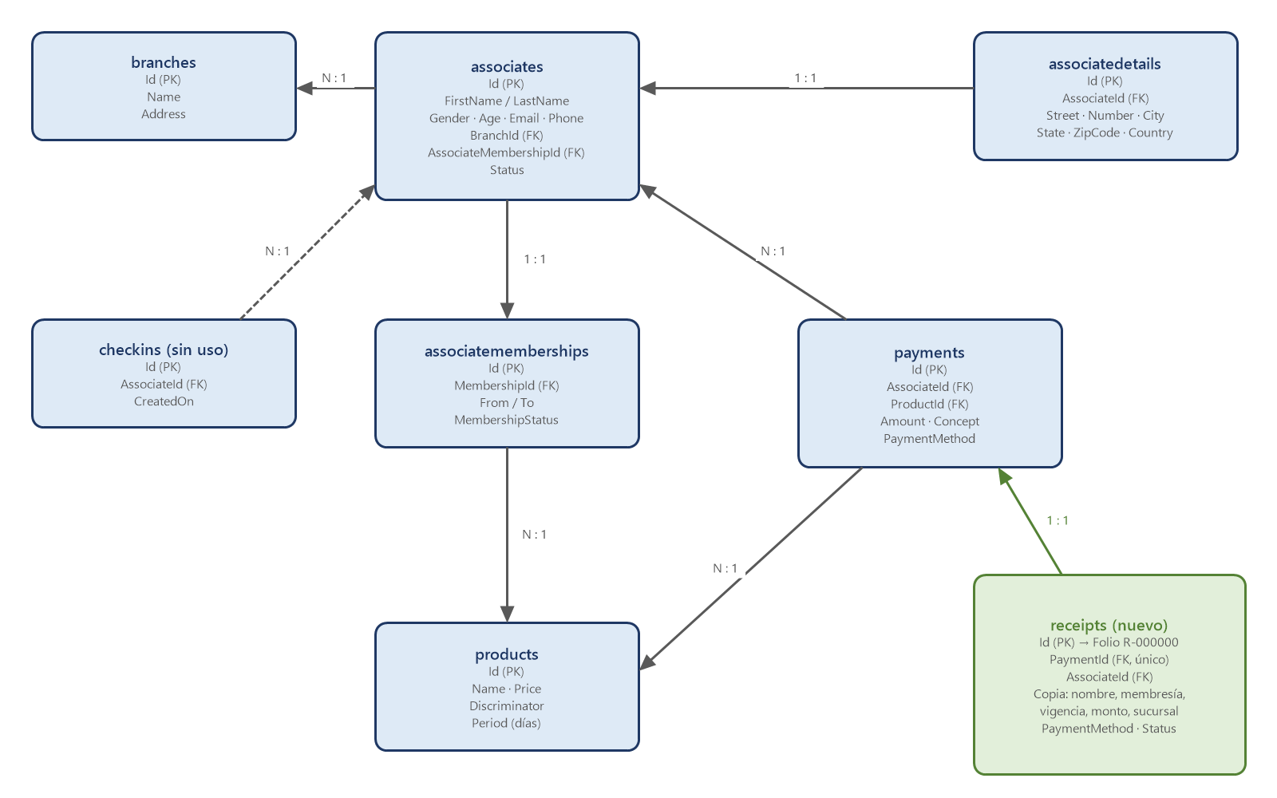
Figura 2. Modelo de datos de negocio

5.1 Tablas de negocio

associates – Socios
Columna | Tipo | Nulo | Descripción
Id | int (PK, AI) | No | Identificador del socio. También es el employeeNo en la terminal.
FirstName / LastName | longtext | Sí | Nombre y apellidos.
Gender | int | Sí | 0 Hombre, 1 Mujer, 2 Otro.
DateBirth / Age | datetime / int | Sí | Fecha de nacimiento y edad.
Email / Phone / Facebook | longtext | Sí | Datos de contacto.
ImgPath | longtext | Sí | Ruta de imagen (sin uso; la foto vive en la terminal).
BranchId | int (FK) | Sí | Sucursal (branches).
AssociateMembershipId | int (FK, único) | Sí | Membresía vigente del socio (associatememberships).
Status | int | No | 0 Inactivo, 1 Activo.
CreatedOn / ModifiedOn | datetime(6) | No | Auditoría.

associatememberships – Membresía del socio
Columna | Tipo | Nulo | Descripción
Id | int (PK, AI) | No | Identificador.
MembershipId | int (FK) | Sí | Plan contratado (products).
From / To | datetime(6) | Sí | Vigencia.
MembershipStatus | int | No | 0 Cancelada, 1 Activa, 2 Inactiva, 3 Pago atrasado.
CreatedOn / ModifiedOn | datetime(6) | No | Auditoría.

products – Productos y membresías
Columna | Tipo | Nulo | Descripción
Id | int (PK, AI) | No | Identificador.
Name | longtext | No | Nombre (MENSUAL, SEMANAL, QUINCENAL, ANUAL, VISITA).
Price | decimal(18,4) | No | Precio vigente.
Discriminator | longtext | No | Herencia TPH de EF Core: Product o Membership.
Period | int | Sí | Duración en días (solo membresías).

payments – Pagos
Columna | Tipo | Nulo | Descripción
Id | int (PK, AI) | No | Identificador.
AssociateId | int (FK) | Sí | Socio que paga (SET NULL al borrar el socio).
Amount | decimal(18,4) | No | Monto cobrado (precio de la membresía pagada).
Concept | longtext | Sí | Ej. "Pago Membresia MENSUAL".
ProductId | int (FK) | Sí | Membresía pagada.
PaymentMethod | int | No | Nuevo. 0 Efectivo, 1 Transferencia.
CreatedOn / ModifiedOn | datetime(6) | No | Fecha del cobro.

receipts – Recibos (nuevo)
Columna | Tipo | Nulo | Descripción
Id | int (PK, AI) | No | Origen del folio: R-{Id:000000}.
PaymentId | int (FK, único) | No | Pago que respalda el recibo. Un pago tiene un solo recibo.
AssociateId | int (FK) | Sí | Socio (SET NULL al borrar el socio).
AssociateName | varchar(200) | No | Copia del nombre al momento del cobro.
MembershipName | varchar(100) | No | Copia del nombre de la membresía.
PeriodFrom / PeriodTo | datetime(6) | No | Vigencia que cubre el pago.
Amount | decimal(18,4) | No | Monto cobrado.
PaymentMethod | int | No | 0 Efectivo, 1 Transferencia.
BranchName / BranchAddress | varchar | Sí | Copia de los datos de la sucursal para el encabezado.
IssuedBy | varchar(256) | Sí | Usuario del sistema que realizó el cobro.
Status | int | No | 0 Vigente, 1 Cancelado.
CancelReason | varchar(300) | Sí | Motivo de cancelación.
CreatedOn / ModifiedOn | datetime(6) | No | Fecha de emisión y de última modificación.

Otras tablas
Tabla | Descripción
associatedetails | Domicilio del socio (calle, número, colonia, CP, ciudad, estado, país). Relación 1:1 con associates.
branches | Sucursales (nombre y dirección). Actualmente una: 3:16 Fitness – Río Mayo Delta.
checkins | Registro de asistencias. Existe con endpoints en la API, pero no se usa; los accesos se leen de la terminal.
aspnetusers, aspnetroles, aspnetuserroles, … | Tablas de ASP.NET Identity. Roles existentes: Administrator y User.
__efmigrationshistory | Historial de migraciones de EF Core (2 migraciones de 2023).

5.2 Enumeraciones
Enum | Valores
Gender | 0 Male · 1 Female · 2 Other
Status | 0 Inactive · 1 Active
MembershipStatus | 0 Cancelled · 1 Active · 2 Inactive · 3 LatePayment
PaymentMethod (nuevo) | 0 Cash (Efectivo) · 1 Transfer (Transferencia)
ReceiptStatus (nuevo) | 0 Active (Vigente) · 1 Cancelled (Cancelado)

6. API REST (PR.OpenGym.API)
Todos los recursos cuelgan de /api/{controlador}. En ambiente Development se publica Swagger en /swagger. La API no tiene autenticación (ver sección 10).

6.1 Associate
Método | Ruta | Descripción
GET | /api/Associate | Lista de socios con membresía y sucursal (máximo 10,000).
GET | /api/Associate/Search/{nombre} | Búsqueda por nombre completo.
GET | /api/Associate/{id} | Detalle de un socio.
POST | /api/Associate | Alta (multipart/form-data). Si incluye PaymentMethod, cobra la primera membresía y genera recibo en la misma transacción.
PUT | /api/Associate/{id} | Actualiza datos y, si cambian, membresía y fecha de inicio.
DELETE | /api/Associate/{id} | Elimina el socio.
GET / POST / PUT | /api/Associate/associatemembership | Consulta, crea o actualiza la membresía del socio.
GET / POST | /api/Associate/checkin | Asistencias (sin uso en la Web).

6.2 Payment
Método | Ruta | Descripción
POST | /api/Payment/PayMembership | Cobra una membresía: actualiza la vigencia, registra el pago y genera el recibo. Devuelve { paymentId, receiptId, folio }.
GET | /api/Payment/TodayPayments | Pagos del día.
GET | /api/Payment/PaymentsByAssociate/{id} | Pagos de un socio con su producto.
GET / POST / PUT / DELETE | /api/Payment[/{id}] | CRUD genérico de pagos.

6.3 Receipt (nuevo)
Método | Ruta | Descripción
GET | /api/Receipt?from=&to= | Recibos en un rango de fechas (por defecto, el día actual).
GET | /api/Receipt/{id} | Recibo por Id.
GET | /api/Receipt/ByAssociate/{id} | Recibos de un socio, del más reciente al más antiguo.
PUT | /api/Receipt/{id}/Cancel | Cancela un recibo con motivo { reason }. Los recibos nunca se eliminan.

6.4 Otros controladores
Controlador | Rutas principales | Descripción
Product | GET /api/Product?isMembership=  GET/POST/PUT /api/Product/membership  DELETE /api/Product/{id} | Catálogo de productos y membresías.
AssociateDetails | GET /api/AssociateDetails/associate/{id}  POST, PUT, DELETE | Domicilio del socio.
Branch | CRUD /api/Branch | Sucursales.
WeatherForecast | /WeatherForecast | Plantilla de ejemplo; puede eliminarse.

7. Aplicación Web (PR.OpenGym.Web)
Todos los controladores tienen [Authorize]: sin sesión se redirige al login de Identity. El diseño usa el layout _Layout1 con menú lateral (Home, Socios, Membresías, Pagos y Recibos).
Controlador | Acciones | Descripción
Home | Index, GetDetailsMembership | Dashboard de accesos del día leídos de la terminal.
Associate | Index, Create, Update, Delete, CreateVisit, TakePhotoDevice, GetPhotoDevice, search/{name}, MyJson | Administración de socios y orquestación con la terminal.
Membership | Index, Upsert, Delete | Catálogo de membresías.
Payment | Index, CreatePayment, GetPaymentsByAssociateId | Cobro de membresías y renovación de vigencia en la terminal.
Receipt (nuevo) | Index, Print, ByAssociate, Cancel | Consulta, impresión en ticket de 80 mm y cancelación de recibos.
Identity (Razor Pages) | Login, Register (deshabilitado) | Autenticación.

8. Flujos principales

8.1 Alta de socio
- El usuario captura los datos, la membresía, la fecha de inicio y el método de pago, y toma la foto con la terminal (CaptureFaceData).
- La Web envía el alta a POST /api/Associate con el usuario que cobra.
- La API, en una transacción, crea el socio y su membresía (calcula To), registra el pago con el precio de la membresía y genera el recibo.
- La Web guarda el domicilio (POST /api/AssociateDetails).
- La Web registra al socio en la terminal (UserInfo/Record) con su vigencia y le sube el rostro (FaceDataRecord).
- Se regresa al listado y se ofrece imprimir el recibo. Si la terminal falló, se avisa para actualizar al socio desde Editar; no se repite el alta ni el cobro.

8.2 Pago de membresía
- En Pagos se busca al socio, se elige membresía, fecha de inicio y método de pago.
- La Web llama a POST /api/Payment/PayMembership con el usuario que cobra.
- La API, en una transacción, cambia la membresía del socio, recalcula la vigencia, registra el pago con el precio de la membresía nueva y genera el recibo.
- La Web actualiza nombre y vigencia en la terminal (UserInfo/Search + UserInfo/Modify).
- Se muestra el folio y el botón Imprimir recibo. Si la terminal no se actualizó, el pago queda registrado y se muestra una advertencia.

8.3 Edición y baja de socio
- Edición: si se cambió la foto se registra de nuevo el rostro; después se actualiza la vigencia y el nombre en la terminal y, solo si eso funciona, se actualizan socio y domicilio en la API.
- Baja: se elimina el socio en la API y, si fue exitoso, se elimina de la terminal (UserInfo/Delete).

8.4 Recibos
- El recibo se imprime en /Receipt/Print/{id}: página sin layout, ancho de 72 mm (papel de 80 mm) y @page { size: 80mm auto }. Con ?auto=true abre el diálogo de impresión al cargar.
- Contenido: sucursal y dirección, folio, fecha y hora, número y nombre del socio, membresía, vigencia, método de pago, total, usuario que atendió y leyenda CANCELADO cuando aplica.
- La reimpresión está disponible desde el menú Recibos y desde el historial de pagos del socio.
- La cancelación marca el recibo con estatus Cancelado y guarda el motivo; los datos no se eliminan.

9. Diseño del módulo de recibos

9.1 Decisiones
Tema | Decisión | Motivo
Almacenamiento | Tabla receipts separada de payments, con copia de los datos. | El recibo no debe cambiar si después se renombra al socio o cambia el precio.
Folio | Consecutivo simple derivado del Id: R-000001. | Solicitado por el negocio; garantiza unicidad sin lógica adicional.
Formato | Ticket térmico de 80 mm con HTML + CSS de impresión. | No requiere librerías ni licencias; funciona con cualquier impresora térmica instalada en Windows.
Métodos de pago | Efectivo y Transferencia. | Solicitado por el negocio.
Consistencia | Membresía, pago y recibo en una transacción de BD. | Evita pagos sin recibo o vigencias sin pago.
Cancelación | Cambio de estatus con motivo; nunca borrado físico. | Trazabilidad de los cobros.

Nota: si una transacción se revierte, MySQL no reutiliza el Id consumido, por lo que puede haber huecos en la numeración de folios.

9.2 Script de base de datos
El cambio se aplica con scripts/002_recibos_pagos.sql (ejecutar una sola vez por base de datos, antes de publicar la versión):
ALTER TABLE `payments`
ADD COLUMN `PaymentMethod` int NOT NULL DEFAULT 0 AFTER `ProductId`;

CREATE TABLE IF NOT EXISTS `receipts` (
`Id` int NOT NULL AUTO_INCREMENT,
`PaymentId` int NOT NULL, -- UNIQUE, FK payments
`AssociateId` int DEFAULT NULL, -- FK associates (SET NULL)
`AssociateName` varchar(200) NOT NULL,
`MembershipName` varchar(100) NOT NULL,
`PeriodFrom` datetime(6) NOT NULL, `PeriodTo` datetime(6) NOT NULL,
`Amount` decimal(18,4) NOT NULL, `PaymentMethod` int NOT NULL DEFAULT 0,
`BranchName` varchar(200), `BranchAddress` varchar(300), `IssuedBy` varchar(256),
`Status` int NOT NULL DEFAULT 0, `CancelReason` varchar(300),
`CreatedOn` datetime(6) NOT NULL, `ModifiedOn` datetime(6) NOT NULL,
PRIMARY KEY (`Id`) ...
);
Efecto colateral: una membresía que ya tiene recibos no se puede eliminar (la llave foránea lo impide). Antes, eliminar una membresía borraba sus pagos en cascada.

10. Seguridad

10.1 Estado actual
- La Web exige inicio de sesión (ASP.NET Identity, cuenta confirmada). El registro público está deshabilitado.
- Existen los roles Administrator y User con un usuario cada uno, pero ningún controlador ni vista valida roles: ambos usuarios tienen los mismos permisos.
- La API no tiene autenticación y está publicada en internet: cualquiera que conozca la URL puede leer o modificar datos.
- Credenciales en appsettings.json versionado: cadena de conexión de MySQL, usuario y contraseña de la terminal y llave privada de la cuenta de servicio de Google.
- Membership/Delete se ejecuta con una petición GET desde un enlace, sin token antifalsificación.
- AssociateRepository.GetByNameAsync arma SQL concatenando el nombre buscado (FromSqlRaw), lo que permite inyección SQL.

10.2 Propuesta de roles
Módulo | Administrador | Operador (User)
Socios | Ver, crear, editar, eliminar | Ver, crear, editar
Pagos | Ver, crear, cancelar | Ver, crear
Membresías y precios | Ver, crear, editar, eliminar | Solo ver
Recibos | Ver, imprimir, cancelar | Ver e imprimir
Visitas y dashboard | Sí | Sí
Usuarios del sistema | Administrar | No

Implementación sugerida: política AdminOnly en Program.cs, atributos [Authorize(Policy = "AdminOnly")] en las acciones restringidas (eliminar socio, alta/edición/baja de membresías, cancelar recibo, administración de usuarios) y ocultar los botones en las vistas con User.IsInRole(...). La vista de impresión ya muestra el botón de cancelar solo al rol Administrator.

10.3 Recomendaciones
- Rotar las credenciales expuestas y moverlas a variables de entorno o user-secrets; excluir los valores del repositorio.
- Proteger la API: en on-premise exponerla solo en la red interna o localhost; adicionalmente, validar una API key enviada por la Web.
- Aplicar la matriz de roles en el servidor (atributos) y no solo ocultando botones.
- Parametrizar la búsqueda por nombre (LINQ o FromSqlInterpolated).
- Cambiar las eliminaciones a POST con [ValidateAntiForgeryToken].
- Usar un usuario de MySQL con permisos solo de lectura y escritura de datos (sin DDL) en lugar de root.

11. Configuración y despliegue

11.1 Parámetros de configuración
Proyecto | Clave | Descripción
Web | ConnectionStrings:DefaultConnectionMysql | Base de datos para Identity.
Web | Endpoints:Dev / Endpoints:Online | URL de la API. Program.cs usa Dev fijo; se cambia comentando código.
Web | Endpoints:FaceTunnel:Url / Usr / Pwd | URL del túnel ngrok y credenciales Digest de la terminal.
API | ConnectionStrings:DefaultConnectionMysql | Base de datos de negocio.
API | GoogleDriveConfig:GoogleServiceKeys / SharedDirectory | Cuenta de servicio de Google Drive (obligatoria al iniciar aunque no se use).

11.2 Ambientes
Ambiente | Web / API | Base de datos | Terminal
Producción actual | Hosting site4now (ctempurl.com) | MySQL site4now | Túnel ngrok
Local / pruebas | localhost:7269 / localhost:7047 | MySQL local opengym_local (script scripts/create_local_db.sql) | Túnel ngrok o FakeIFaceTerminalService
Objetivo on-premise | Servidor en la red del gimnasio | MySQL local | IP local de la terminal, sin ngrok

11.3 Pasos de publicación de esta versión
- Respaldar la base de datos de producción.
- Ejecutar scripts/002_recibos_pagos.sql.
- Publicar primero la API y después la Web (la Web nueva espera la respuesta PaymentResultDTO de la API).
- Configurar la impresora térmica de 80 mm como predeterminada en el equipo de recepción, con márgenes en cero.
- Probar un cobro y la impresión de su recibo.

11.4 Consideraciones de zona horaria
Las fechas se convierten con el identificador de zona Central Standard Time (Mexico), que existe solo en Windows. Si el sistema se despliega en Linux se debe usar America/Mexico_City. La consulta de eventos de la terminal usa el desfase -06:00 fijo.

12. Riesgos y deuda técnica
# | Hallazgo | Impacto | Severidad
1 | API publicada sin autenticación. | Lectura y modificación de datos por terceros. | Crítica
2 | Credenciales y llave privada en el repositorio. | Acceso no autorizado a BD, terminal y Google Drive. | Crítica
3 | Inyección SQL en la búsqueda por nombre. | Lectura o alteración de la base de datos. | Alta
4 | Roles definidos pero no aplicados. | Cualquier usuario puede cambiar precios o borrar socios. | Alta
5 | TestConnection sin timeout ni manejo de errores en cada página. | Si el túnel cae, las páginas tardan hasta 100 s y muestran error. | Media
6 | Dependencia de ngrok (plan gratuito). | Latencia y cortes afectan altas, pagos y dashboard. | Media
7 | Si el usuario "Visita" ya existe no se renueva su vigencia. | Los QR de visitas posteriores podrían no abrir. | Media
8 | La parte FaceDataRecord se agrega dos veces al multipart al registrar el rostro. | Petición redundante al dispositivo. | Baja
9 | Zona horaria dependiente de Windows y desfase fijo. | Fechas erróneas si cambia el servidor. | Baja
10 | Código sin uso: WeatherForecast, AssociateService_TEMPLATE, checkins, Google Drive. | Mantenimiento y superficie de ataque innecesarios. | Baja
11 | Datos locales con acentos corruptos ("P??rez") por la importación del script. | Solo afecta la BD de pruebas. | Baja

12.1 Corregido en esta versión
- El pago registraba el precio de la membresía anterior del socio; ahora registra el de la membresía pagada.
- Membresía, pago y recibo se guardan en una sola transacción.
- Un fallo de la terminal después de cobrar ya no se reporta como pago fallido, evitando cobros duplicados.
- Un fallo de la terminal durante el alta ya no provoca que se reenvíe el formulario y se duplique el socio.
- El historial de pagos del socio ya no repite filas.

